جزوه آموزشی دانشجو

جلسه هفتم: شکل توزیع
تقارن، چولگی، کشیدگی، نقاط پرت و اثر آن‌ها
کاربرد: دیدن آنچه میانگین و انحراف معیار به‌تنهایی نشان نمی‌دهند
زمان پیشنهادی: دو نشست ۹۰ دقیقه‌ای یا سه نشست ۶۰ دقیقه‌ای
اصل راهنما: شکل توزیع را از روی «دم‌ها، تراکم نمره‌ها و نقاط دور» بخوانید؛ یک عدد به‌تنهایی جای مشاهده داده را نمی‌گیرد.

مسئله آغازین: دو گروه نمره اضطراب میانگین ۲۰ و انحراف معیار تقریباً مشابه دارند. در گروه اول نمره‌ها پیرامون ۲۰ پخش شده‌اند؛ در گروه دوم بیشتر افراد نمره پایین دارند اما چند نمره بسیار بالا دیده می‌شود. آیا توصیف این دو گروه فقط با M و SD کافی است؟ خیر؛ شکل توزیع می‌تواند داستان متفاوتی نشان دهد.

نقشه یادگیری جلسه
- تقارن و جهت چولگی را از روی داده یا نمودار تشخیص دهد.
- چولگی مثبت و منفی را با توجه به جهت دم توزیع تفسیر کند.
- رابطه تقریبی میان میانگین، میانه و نما را در توزیع‌های چوله توضیح دهد، بدون تبدیل آن به قانون قطعی.
- معنای کشیدگی و تفاوت «کشیدگی پیرسون» با «کشیدگی اضافی» را بشناسد.
- نقطه پرت را از خطای ورود داده تفکیک کند و اثر آن بر میانگین، میانه، SD، چولگی و کشیدگی را توضیح دهد.
- در داده‌های روان‌شناختی اثر کف، اثر سقف، حجم نمونه و محدودیت مقیاس را در تفسیر شکل توزیع لحاظ کند.

۱. چرا «شکل» توزیع مهم است؟
میانگین جای مرکز و انحراف معیار میزان پراکندگی را خلاصه می‌کند، اما دو مجموعه داده می‌توانند مرکز و پراکندگی نزدیک داشته باشند و در عین حال شکل کاملاً متفاوتی داشته باشند. شکل توزیع به ما می‌گوید نمره‌ها در کجا متراکم‌اند، دم‌ها به کدام جهت کشیده شده‌اند و آیا نقاطی بسیار دور از بقیه دیده می‌شود.
ویژگی | پرسش اصلی | نمونه روان‌شناختی
مرکز | نمره معمول تقریباً کجاست؟ | میانگین یا میانه اضطراب
پراکندگی | نمره‌ها چقدر از هم فاصله دارند؟ | SD نمره حافظه
شکل | توزیع متقارن است یا دم کشیده دارد؟ | زمان واکنش با چند پاسخ بسیار کند
نقاط دور | آیا مشاهده‌ای غیرمعمول وجود دارد؟ | نمره ۹۹ در مقیاس ۱ تا ۵

توقف و فکر: اگر قبل از محاسبه، داده را نبینید ممکن است عددی کاملاً درست را به شکلی نادرست تفسیر کنید.

۲. تقارن و توزیع نرمال
در یک توزیع متقارن، سمت چپ و راست مرکز از نظر شکل کلی تقریباً تصویر آینه‌ای یکدیگرند. «متقارن بودن» مساوی «نرمال بودن» نیست: یک توزیع می‌تواند متقارن باشد ولی زنگوله‌ای و نرمال نباشد. توزیع نرمال در حالت نظری متقارن و تک‌قله است و میانگین، میانه و نما در مرکز آن قرار می‌گیرند.
در نمونه واقعی انتظار نداریم چولگی و کشیدگی اضافی دقیقاً صفر، یا کشیدگی پیرسون دقیقاً ۳ باشند؛ این‌ها مقادیر مرجع توزیع نرمال نظری‌اند. نمودار، حجم نمونه و ماهیت متغیر را نیز بررسی کنید.

۳. چولگی: جهت دم را بخوانید
چولگی (Skewness) عدم تقارن توزیع را توصیف می‌کند. نام چولگی از جهت «دم بلندتر» می‌آید، نه از سمتی که بیشتر نمره‌ها جمع شده‌اند. این نکته یکی از رایج‌ترین دام‌های امتحانی است.
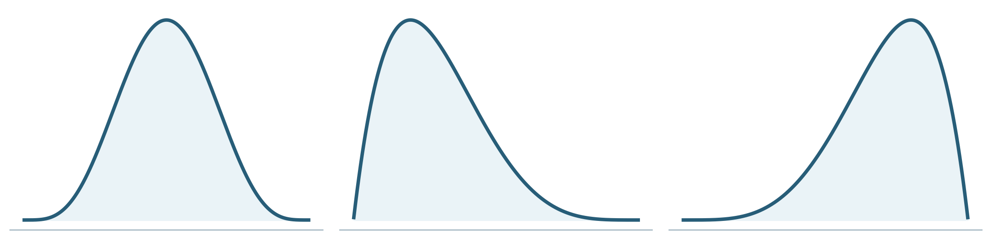
از چپ به راست: تقریباً متقارن، چولگی مثبت/راست، چولگی منفی/چپ. معیار نام‌گذاری، جهت دم بلندتر است.
نوع شکل | نشانه دیداری | الگوی رایج
تقریباً متقارن | دم‌ها مشابه‌اند | نمره‌ها پیرامون مرکز نسبتاً متعادل‌اند
چولگی مثبت (راست) | دم بلندتر به سمت نمره‌های بزرگ | بیشتر نمره‌ها پایین‌تر؛ چند نمره بزرگ
چولگی منفی (چپ) | دم بلندتر به سمت نمره‌های کوچک | بیشتر نمره‌ها بالاتر؛ چند نمره کوچک

۴. میانگین، میانه و نما در توزیع چوله
میانگین نسبت به نمره‌های دور حساس است و معمولاً به سمت دم کشیده می‌شود؛ میانه مقاوم‌تر است. بنابراین در یک توزیع تک‌قله و به‌وضوح راست‌چوله معمولاً میانگین از میانه بزرگ‌تر است و در چولگی چپ معمولاً میانگین از میانه کوچک‌تر می‌شود. این ترتیب یک «راهنمای شهودی» است، نه قانونی که در همه توزیع‌ها بدون استثنا برقرار باشد.
وضعیت | انتظار معمول | تفسیر محتاطانه
راست‌چوله | میانگین > میانه | چند مقدار بزرگ میانگین را بالا می‌کشند
چپ‌چوله | میانگین < میانه | چند مقدار کوچک میانگین را پایین می‌کشند
متقارن | میانگین ≈ میانه | برابری تقریبی؛ لزوماً نرمال نیست

دام رایج: عبارت «در هر توزیع راست‌چوله، میانگین > میانه > نما» را قانون قطعی حفظ نکنید. شکل‌های چندقله‌ای، گسسته یا نامعمول می‌توانند این ترتیب را برهم بزنند.

۵. چرا داده‌های روان‌شناختی چوله می‌شوند؟
علت | شکل احتمالی | مثال
اثر کف | دم به سمت مقادیر بالاتر | پس از درمان، بیشتر نمره‌های نشانه نزدیک حداقل‌اند و چند نفر هنوز نمره بالا دارند
اثر سقف | دم به سمت مقادیر پایین‌تر | آزمون بسیار آسان است و بیشتر افراد نزدیک بیشینه نمره می‌گیرند
ماهیت متغیر | اغلب راست‌چوله | زمان واکنش یا تعداد رویدادهای نادر؛ بیشتر مقادیر کم و چند مقدار بسیار بزرگ
نمونه انتخاب‌شده | بسته به معیار ورود | نمونه فقط شامل دانشجویان با عملکرد بسیار بالا است
خطای ثبت/کدگذاری | می‌تواند دم مصنوعی بسازد | ثبت ۵۵ به‌جای ۵ در مقیاس ۱ تا ۵

۶. شاخص عددی چولگی؛ عدد را در بافت بخوانید
ضریب چولگی معمولاً حول صفر تفسیر می‌شود: علامت مثبت با دم راست و علامت منفی با دم چپ سازگار است. اما «مرز جهانی و قطعی» برای اینکه مثلاً |Skew|=1 همیشه قابل‌قبول یا غیرقابل‌قبول باشد وجود ندارد. نرم‌افزارها ممکن است از فرمول‌های تصحیح‌شده متفاوت استفاده کنند؛ برای گزارش حرفه‌ای، نرم‌افزار/روش، حجم نمونه و نمودار را نیز در نظر بگیرید.
گزارش بهتر: به جای جمله «چولگی ۱٫۲ پس داده غیرنرمال است» بنویسید: «توزیع چولگی مثبت قابل‌توجهی نشان می‌دهد؛ قضاوت نهایی با بررسی نمودار و ویژگی‌های نمونه انجام می‌شود.»

۷. کشیدگی (Kurtosis): فقط «نوک‌تیز بودن» نیست
کشیدگی گشتاور چهارم فاصله‌های استانداردشده از میانگین است و به مقادیر دور حساس است؛ آن را فقط ارتفاع قله ندانید. کشیدگی پیرسون نرمال ۳ و کشیدگی اضافی آن صفر است. تعبیر دم سنگین‌تر یا سبک‌تر یک راهنمای مقایسه‌ای است و یک عدد به‌تنهایی همه رفتار دم‌ها را تعیین نمی‌کند.
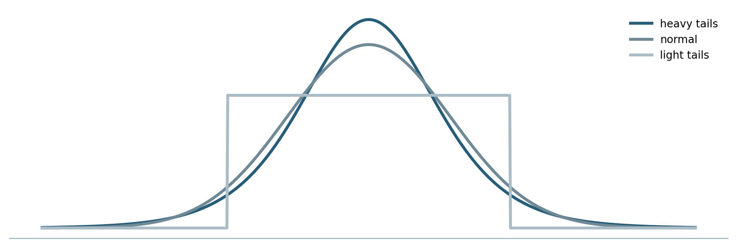
نمایش آموزشیِ دم‌های سنگین‌تر، نرمال و دم‌های سبک‌تر. تفاوت کشیدگی را فقط از ارتفاع قله نتیجه نگیرید.
گزارش نرم‌افزار | مقدار نرمال | تفسیر علامت
Pearson kurtosis | ۳ | بالاتر از ۳: دم‌های سنگین‌تر؛ پایین‌تر از ۳: سبک‌تر
Excess kurtosis | ۰ | مثبت: دم‌های سنگین‌تر؛ منفی: سبک‌تر

قبل از تفسیر، مبنای ۳ یا صفر و روش تصحیح نمونه‌ای نرم‌افزار را کنترل کنید. اگر فقط قرارداد Pearson و Excess متفاوت باشد و روش محاسبه یکسان باشد، اختلاف دقیقاً ۳ است؛ روش‌های تصحیح متفاوت می‌توانند اختلاف دیگری ایجاد کنند.

۸. نقطه پرت چیست؟
نقطه پرت (Outlier) مشاهده‌ای است که نسبت به الگوی بیشتر داده‌ها بسیار دور یا غیرمعمول به نظر می‌رسد. «پرت» بودن مساوی «اشتباه» بودن نیست. یک نمره دور می‌تواند نتیجه خطای ورود داده، مشکل ابزار، شرایط اجرای خاص، یا یک مشاهده واقعی و مهم باشد.
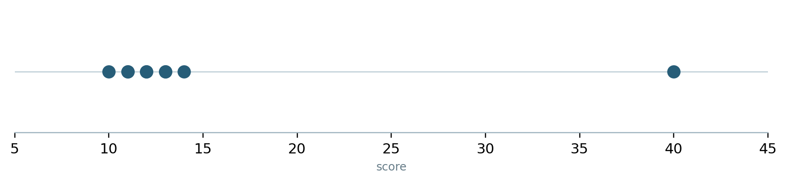
مثال دیداری: یک نمره بسیار دور از خوشه اصلی. این مشاهده ابتدا باید بررسی شود، نه اینکه خودکار حذف شود.
وضعیت | نمونه | اقدام اولیه
ناممکن در مقیاس | نمره ۹۹ در طیف ۱ تا ۵ | بررسی دفترچه کدها و منبع داده؛ شاید ۹۹ کد مفقود باشد
ممکن ولی بسیار دور | زمان واکنش ۴۰۰۰ ms در حالی که اغلب ۴۰۰–۷۰۰ است | بررسی شرایط اجرا، خطای دستگاه و پاسخ واقعی
عضو زیرگروه واقعی | یک شرکت‌کننده با الگوی بالینی متفاوت | بررسی نظری و گزارش شفاف؛ حذف خودکار ممنوع

۹. نقاط پرت چه چیزی را تغییر می‌دهند؟
نقاط دور معمولاً میانگین و انحراف معیار را بیشتر از میانه تحت تأثیر قرار می‌دهند. یک مقدار بزرگ می‌تواند میانگین را به سمت راست بکشد، SD را افزایش دهد و شاخص‌های چولگی و کشیدگی را نیز تغییر دهد. جهت و اندازه اثر به موقعیت نقطه، حجم نمونه و شکل کل توزیع بستگی دارد.
شاخص | حساسیت معمول به نقطه پرت | پیام آموزشی
میانگین | زیاد | مقادیر دور مستقیماً وارد جمع می‌شوند
میانه | کمتر | به ترتیب جایگاه‌ها وابسته است نه بزرگی دقیق هر مقدار
انحراف معیار | زیاد | فاصله‌های بزرگ از میانگین اثر قوی دارند
چولگی/کشیدگی | زیاد | یک یا چند دم دور می‌تواند شکل را تغییر دهد

مثال عددی: برای داده‌های ۱۰، ۱۱، ۱۲، ۱۳، ۱۴ میانگین و میانه هر دو ۱۲ هستند. با افزودن ۴۰، میانگین به حدود ۱۶٫۷ می‌رسد اما میانه فقط به ۱۲٫۵ تغییر می‌کند. این تفاوت «مقاومت» میانه را نشان می‌دهد.

۱۰. الگوریتم برخورد با یک مشاهده دور
گام | پرسش | تصمیم
۱. کنترل فنی | آیا مقدار خارج از دامنه ابزار یا ناشی از اشتباه تایپی است؟ | در صورت خطا، با رجوع به منبع اصلاح شود
۲. کنترل اجرا | آیا رخداد خاص، وقفه، خرابی دستگاه یا عدم رعایت دستور وجود داشته؟ | مستند و بر اساس پروتکل تصمیم‌گیری شود
۳. کنترل علمی | آیا مقدار از نظر نظری ممکن و متعلق به جامعه هدف است؟ | ممکن است مشاهده معتبر و مهم باشد
۴. تحلیل حساسیت | نتیجه با و بدون مشاهده چقدر تغییر می‌کند؟ | هر دو تحلیل می‌تواند گزارش شود
۵. گزارش شفاف | دلیل نگه‌داری/حذف روشن است؟ | تصمیم باید قابل بازبینی باشد

اصل تصمیم‌گیری: دور بودن دلیل بررسی است، نه حذف. ابتدا کدهای داده مفقود، دامنه ابزار و منبع اصلی بررسی شوند؛ حذف صرفاً برای مطلوب‌تر شدن نتیجه پژوهش مجاز نیست.

۱۱. اندازه نمونه و نمودار را فراموش نکنید
در نمونه‌های کوچک، هیستوگرام ممکن است ناهموار باشد و یک یا دو مشاهده شکل ظاهری را شدیداً تغییر دهد. در نمونه‌های بزرگ، انحراف کوچک از تقارن می‌تواند از نظر عددی آشکار شود اما از نظر عملی اهمیت کمی داشته باشد. بنابراین شکل را با ترکیب داده خام، نمودار، شاخص‌های مرکز و پراکندگی، چولگی/کشیدگی و منطق سنجش تفسیر کنید.

۱۲. مثال یکپارچه روان‌شناسی
فرض کنید زمان پاسخ ۹ شرکت‌کننده در یک تکلیف توجه (میلی‌ثانیه) برابر است با: ۴۲۰، ۴۴۰، ۴۵۰، ۴۶۰، ۴۸۰، ۵۰۰، ۵۲۰، ۵۶۰، ۱۳۵۰. بیشتر داده‌ها بین ۴۲۰ تا ۵۶۰ قرار دارند و یک پاسخ بسیار کند در ۱۳۵۰ دیده می‌شود.
مرحله | تحلیل
شکل | دم راست ایجاد شده است؛ توزیع احتمالاً راست‌چوله است
مرکز | میانگین به سمت مقدار ۱۳۵۰ کشیده می‌شود؛ میانه نماینده مقاوم‌تری از مرکز است
پراکندگی | SD به دلیل فاصله زیاد مشاهده ۱۳۵۰ افزایش می‌یابد
اعتبار مشاهده | ابتدا باید وقفه، مشکل دستگاه یا رخداد واقعی بررسی شود
گزارش | نقطه دور باید مستند شود و در صورت اثر زیاد، تحلیل حساسیت با و بدون آن مفید است

توقف و فکر: آیا می‌توان فقط چون ۱۳۵۰ «خیلی بزرگ» است آن را حذف کرد؟ خیر. ابتدا باید مشخص شود این مقدار خطا، رخداد اجرایی یا پاسخ واقعی است.

۱۳. خطاهای رایج و اصلاح آن‌ها
خطای رایج | چرا غلط است؟ | اصلاح
«راست‌چوله یعنی بیشتر نمره‌ها سمت راست‌اند.» | نام چولگی از جهت دم می‌آید. | دم راست = چولگی مثبت.
«متقارن یعنی نرمال.» | توزیع متقارن می‌تواند یکنواخت یا چندقله‌ای باشد. | نرمال فقط یک نوع توزیع متقارن است.
«کشیدگی مثبت یعنی فقط قله بلندتر.» | کشیدگی با رفتار دم‌ها و نقاط دور ارتباط جدی دارد. | دم‌ها و تعریف شاخص را بررسی کنید.
«هر نقطه پرت باید حذف شود.» | پرت ممکن است مشاهده واقعی باشد. | اعتبار و تحلیل حساسیت را بررسی کنید.
«یک cutoff ثابت برای چولگی همیشه کافی است.» | فرمول، n، نوع متغیر و هدف تحلیل مهم‌اند. | عدد + نمودار + منطق داده.

۱۴. راهنمای تدریس جلسه
زمان | فعالیت | هدف
۱۰–۱۵ دقیقه | مقایسه دو مجموعه با میانگین مشابه اما شکل متفاوت | ایجاد نیاز به مفهوم شکل
۲۰ دقیقه | تقارن و چولگی با نمودار و مثال دستی | تشخیص جهت دم
۱۵ دقیقه | میانگین/میانه و اثر یک نمره دور | درک حساسیت شاخص‌ها
۲۰ دقیقه | کشیدگی و تفاوت Pearson/Excess | رفع سوءبرداشت رایج
۲۰ دقیقه | نقطه پرت و الگوریتم تصمیم‌گیری | تفکیک بررسی از حذف
۱۰ دقیقه | مینی‌آزمون و خروجی یک‌دقیقه‌ای | سنجش یادگیری

۱۵. جمع‌بندی یک‌صفحه‌ای
مفهوم | کلید به‌خاطر سپاری
تقارن | دو سمت مرکز از نظر شکل کلی مشابه‌اند؛ متقارن ≠ نرمال
چولگی مثبت | دم بلندتر به راست؛ معمولاً چند مقدار بزرگ
چولگی منفی | دم بلندتر به چپ؛ معمولاً چند مقدار کوچک
میانگین و میانه | میانگین به نقاط دور حساس‌تر است؛ ترتیب آن‌ها فقط راهنمای شهودی است
کشیدگی | به رفتار دم‌ها و مقادیر دور مربوط است؛ نرمال در Pearson=3 و Excess=0
نقطه پرت | مشاهده دور است، نه لزوماً خطا؛ حذف خودکار ممنوع
گزارش | شکل را با نمودار، شاخص‌های عددی، حجم نمونه و منطق سنجش کنار هم تفسیر کنید

خروجی یک‌دقیقه‌ای: در یک جمله توضیح دهید چرا «یک نقطه پرت» می‌تواند هم میانگین و هم شکل توزیع را تغییر دهد، اما نباید بدون بررسی حذف شود.

منابع پایه و یادداشت‌های اصطلاح‌شناختی در فایل «منابع و یادداشت نسخه» ثبت شده‌اند. مثال‌ها و تمرین‌ها برای این پروژه تألیف شده‌اند.

